## 项目管理模块使用说明

### 登陆

单击右上角的用户按钮，弹出登陆的窗口。

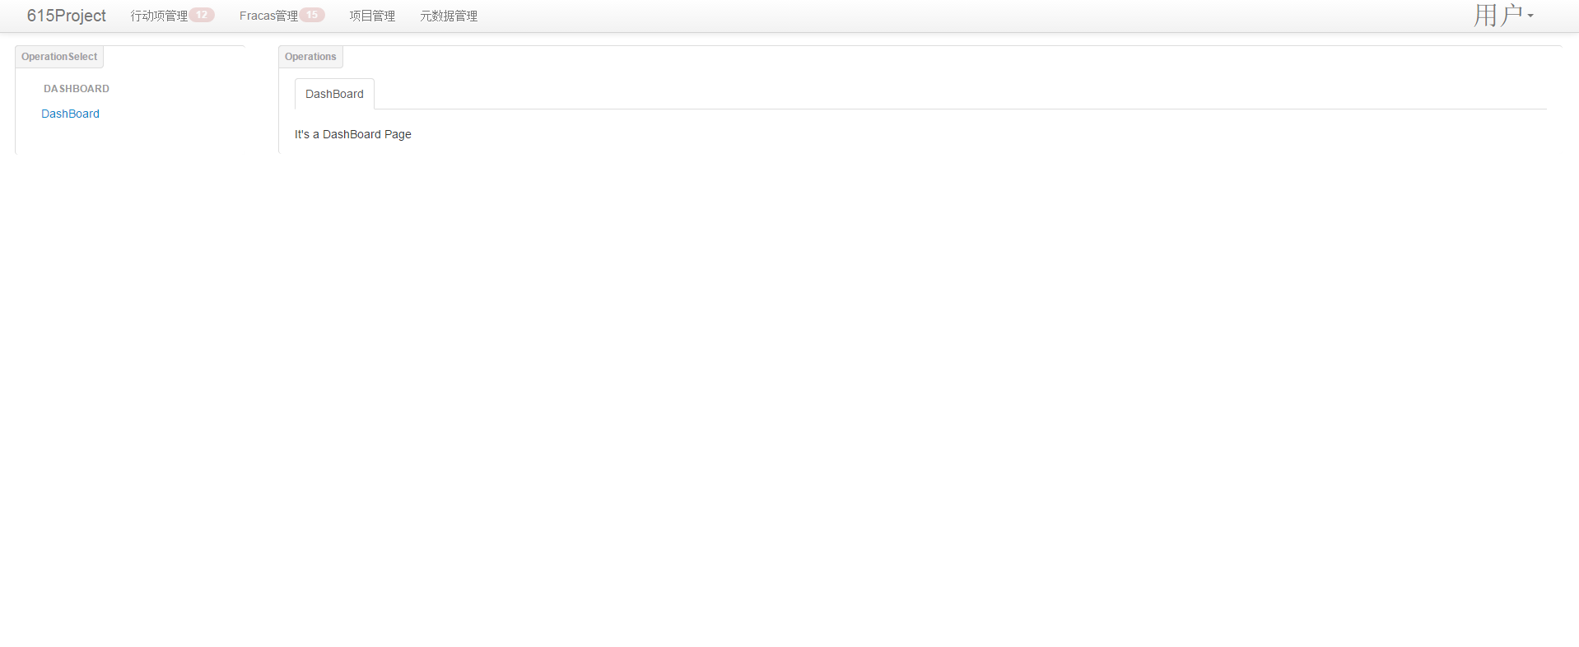

输入用户名和密码。用户名：010 ，密码：1234。

单击登陆按钮进行登陆，右上角将显示登陆用户的名字。

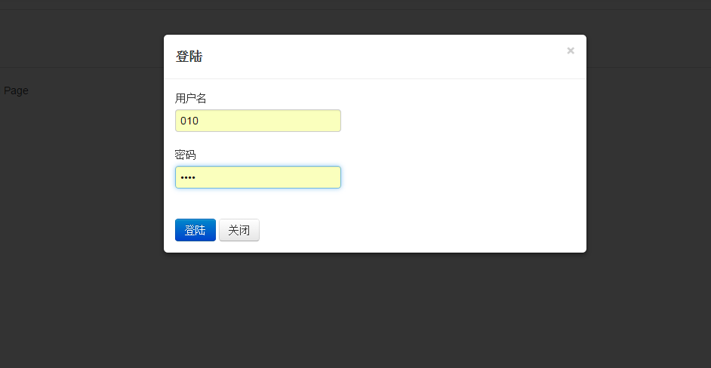

### 项目管理

登陆成功后单击上方导航栏中的项目管理标签

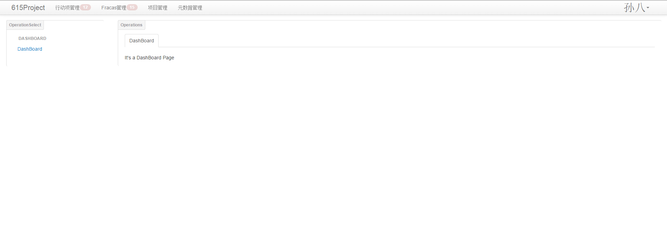

进入项目管理首页后，左边栏中显示的蓝字代表着项目的名称，项目名称左边的加减号用于展开或收起一个项目的所有小组。（目前存在的小BUG，若点击加号时点击到左边的空白区域会导致整个项目列表不可见，这时需要刷新页面并重新登录）

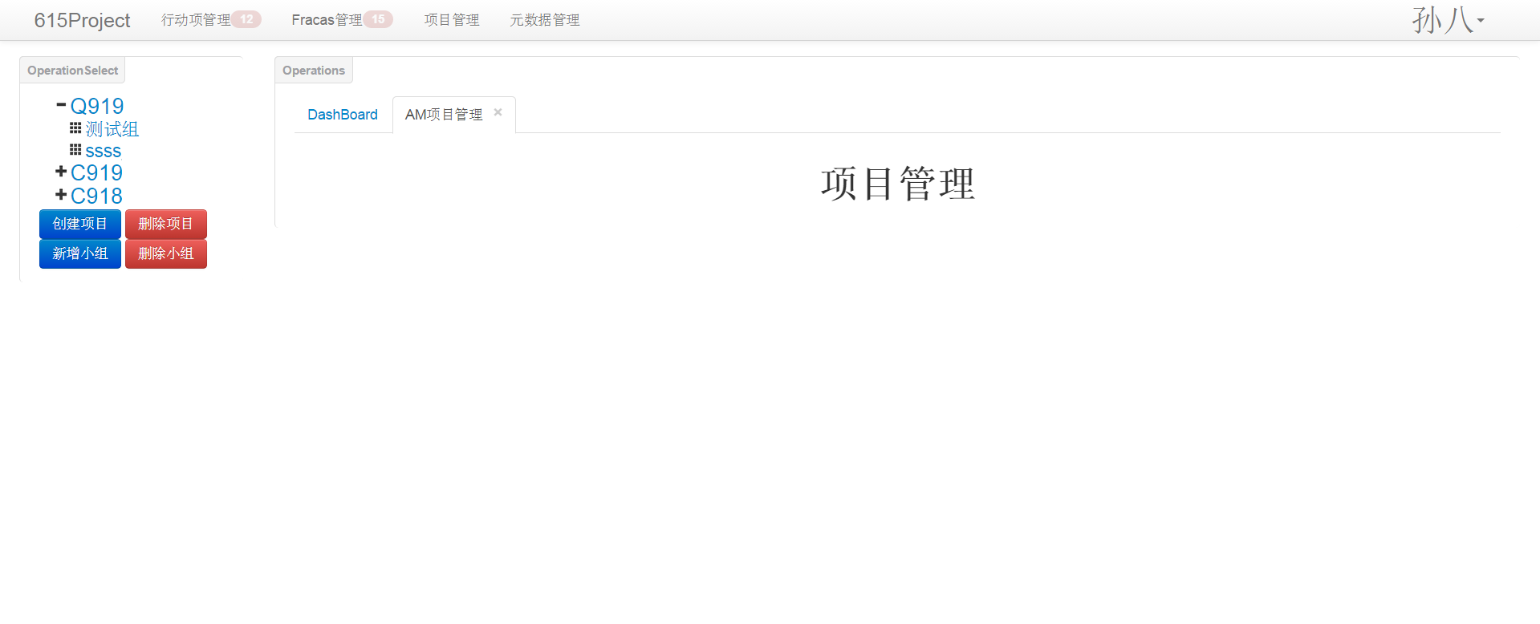

点击一个项目组的名字可以在右侧显示这个小组的人员名单，以及整个系统的所有人员列表，具有组长以上权限的人员可以在这个界面中添加或删除小组的人员，并为组内的人员设置具体角色

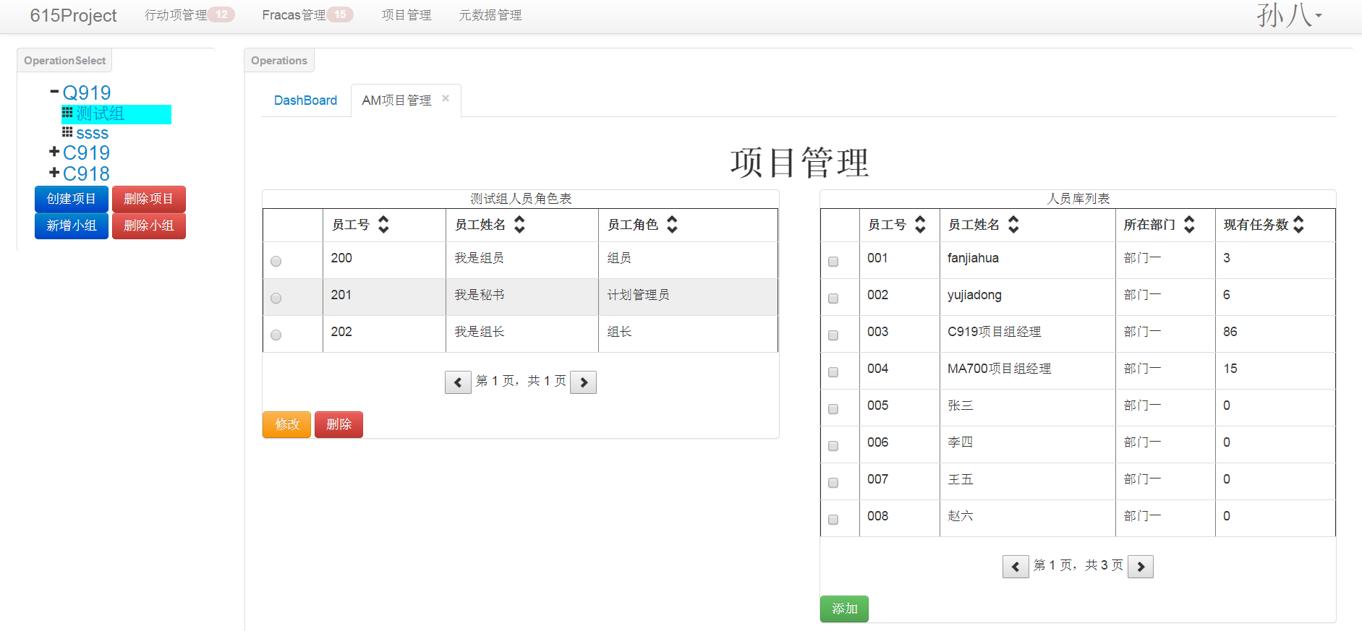

### 1.3创建、删除项目

单击左侧边栏中的创建项目按钮，会弹出一个创建新项目的窗口，用户可在表单中填写需要的信息，点击创建即可完成这个操作。

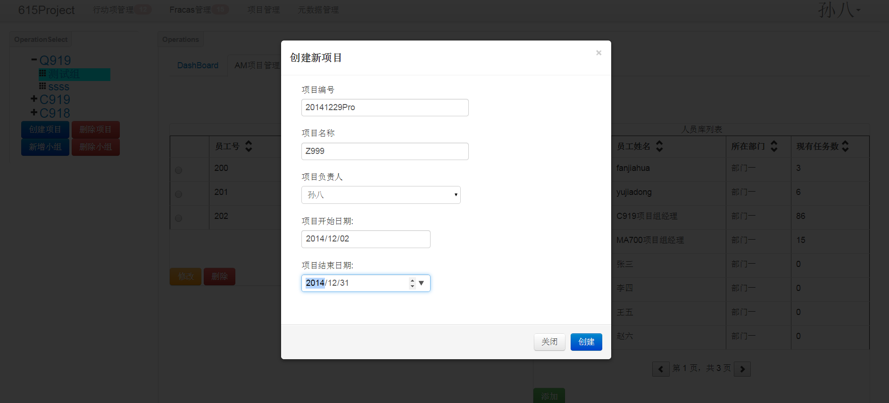

在需要删除一个项目的时候，用户需要先在左侧边栏中选中一个项目，如图中所示单击任意一个项目的名字即可，选中后具有蓝色的背景。确认删除操作后，这个选中的项目就会被删除。

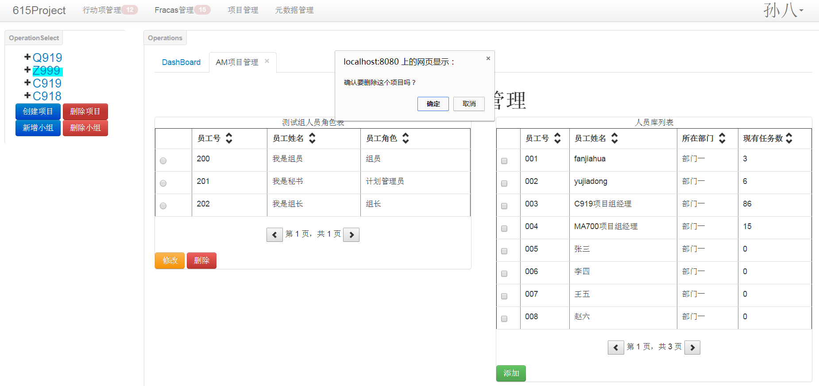

### 1.4创建、删除小组

小组的创建和删除与上面的项目创建删除类似

先选中一个项目，然后点击新建小组按钮

弹出一个创建小组的窗口，填写表单，并点击提交按钮。

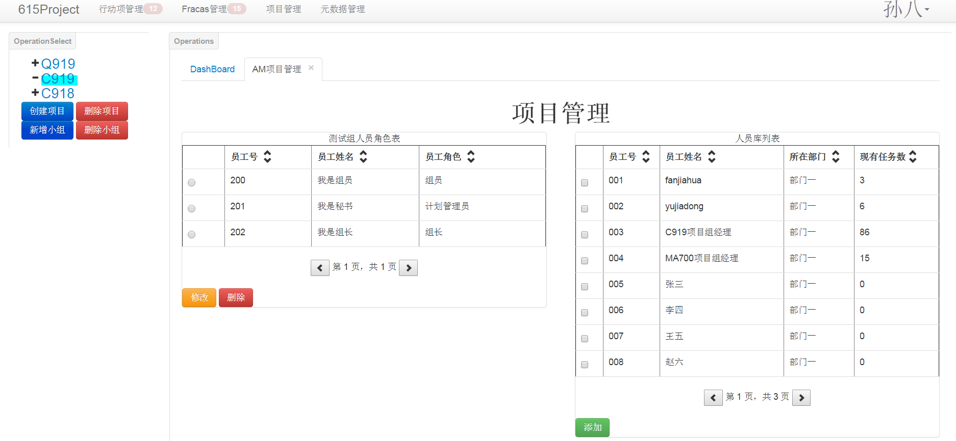

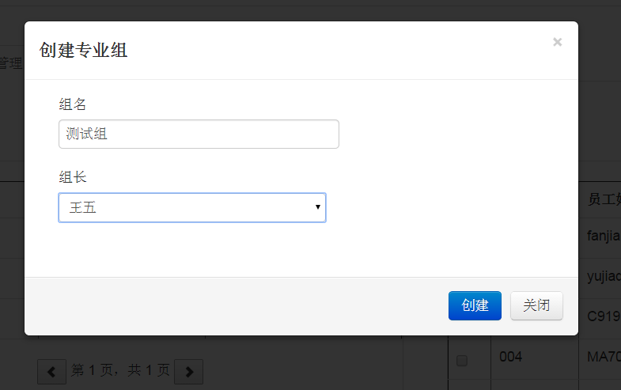

删除一个小组时，先选中需要删除的小组，然后点击删除小组按钮。

确认删除操作之后，这个小组就会被删除。

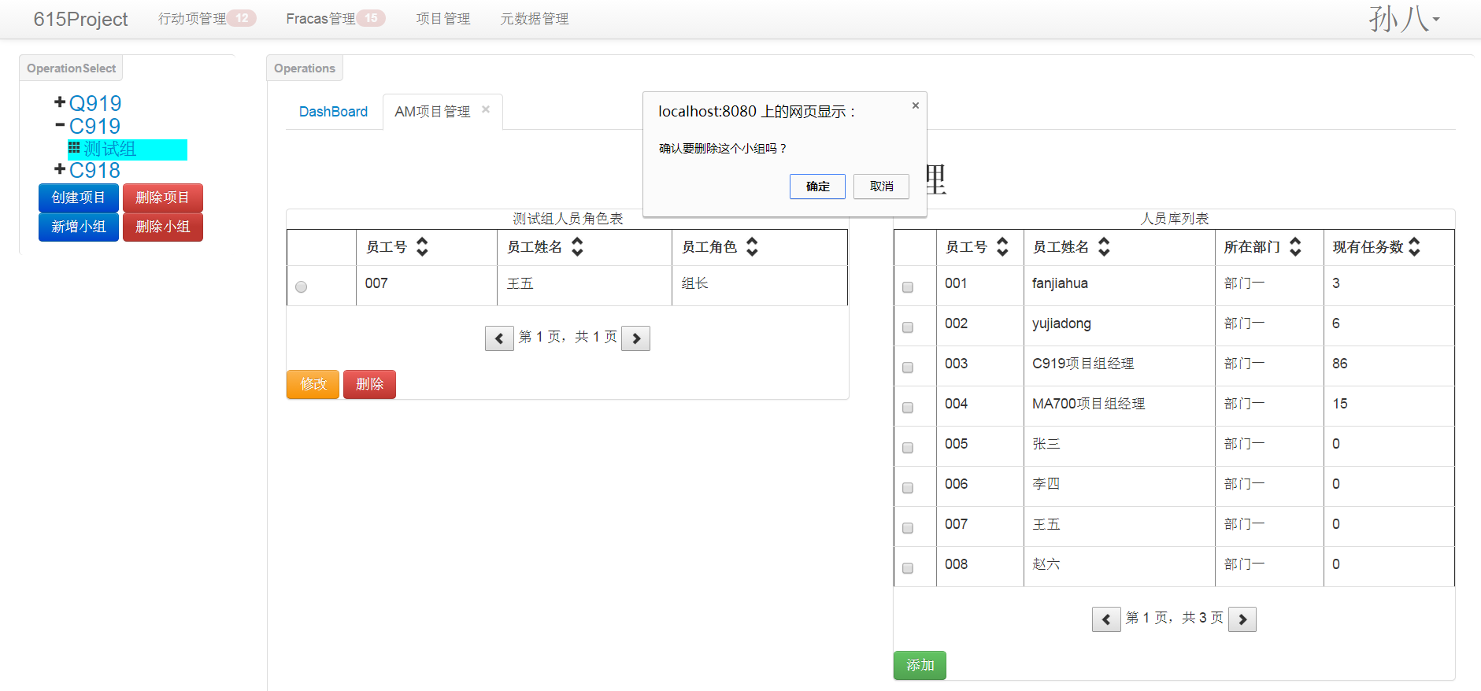

### 1.5小组人员管理

需要添加小组人员时，首先在左侧边栏中选中需要操作的小组。用户需要在右侧的人员表中的第一列勾选需要添加到小组中的人员，然后点击下方的添加按钮。

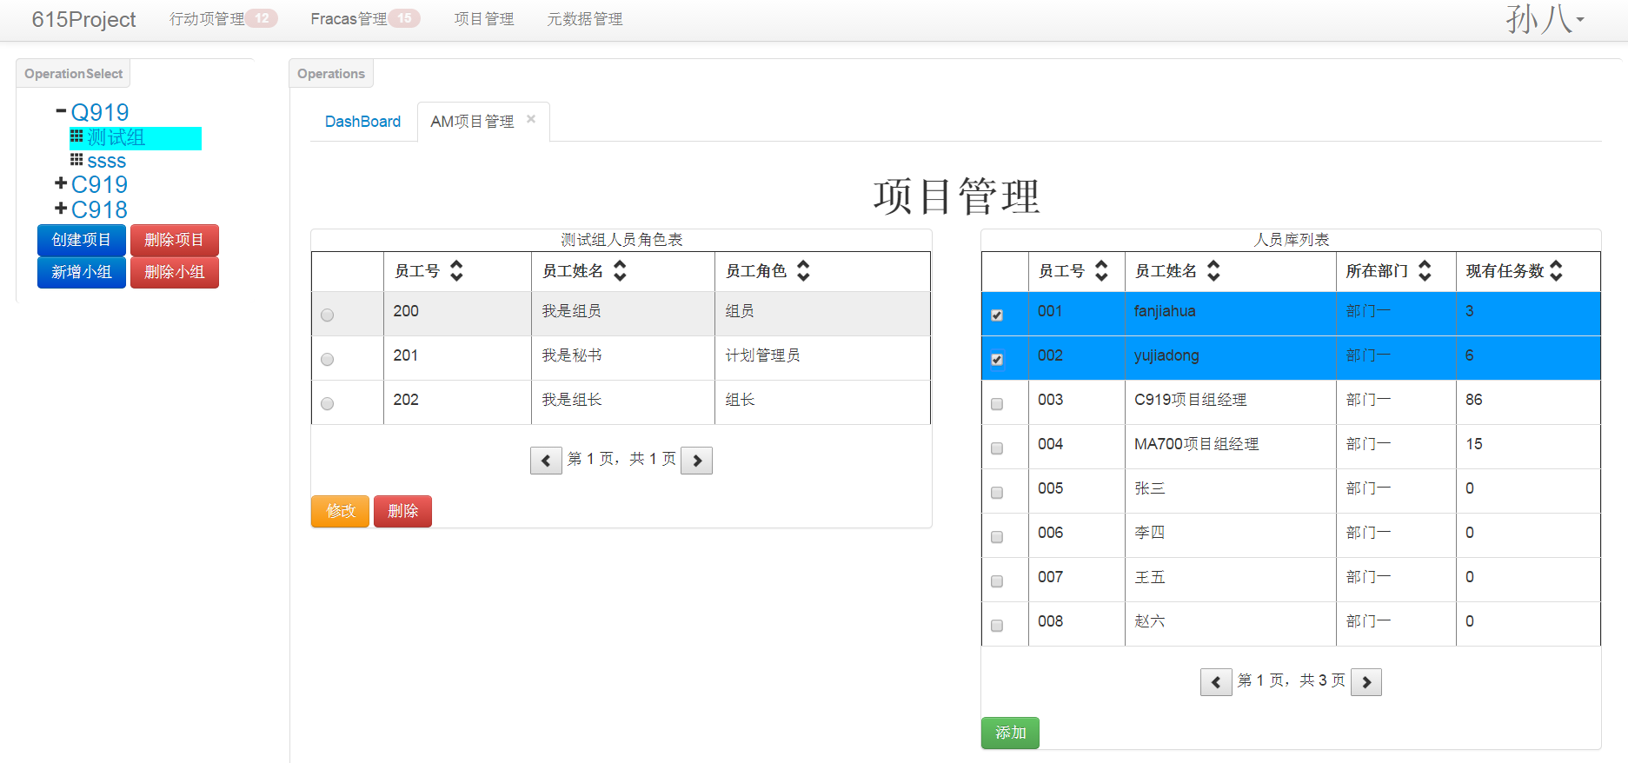

如果需要对小组内的成员进行修改或删除操作时，用户需要在左边人员列表的第一列中勾选需要操作的人员，然后点击修改按钮或者删除按钮进行具体的操作。

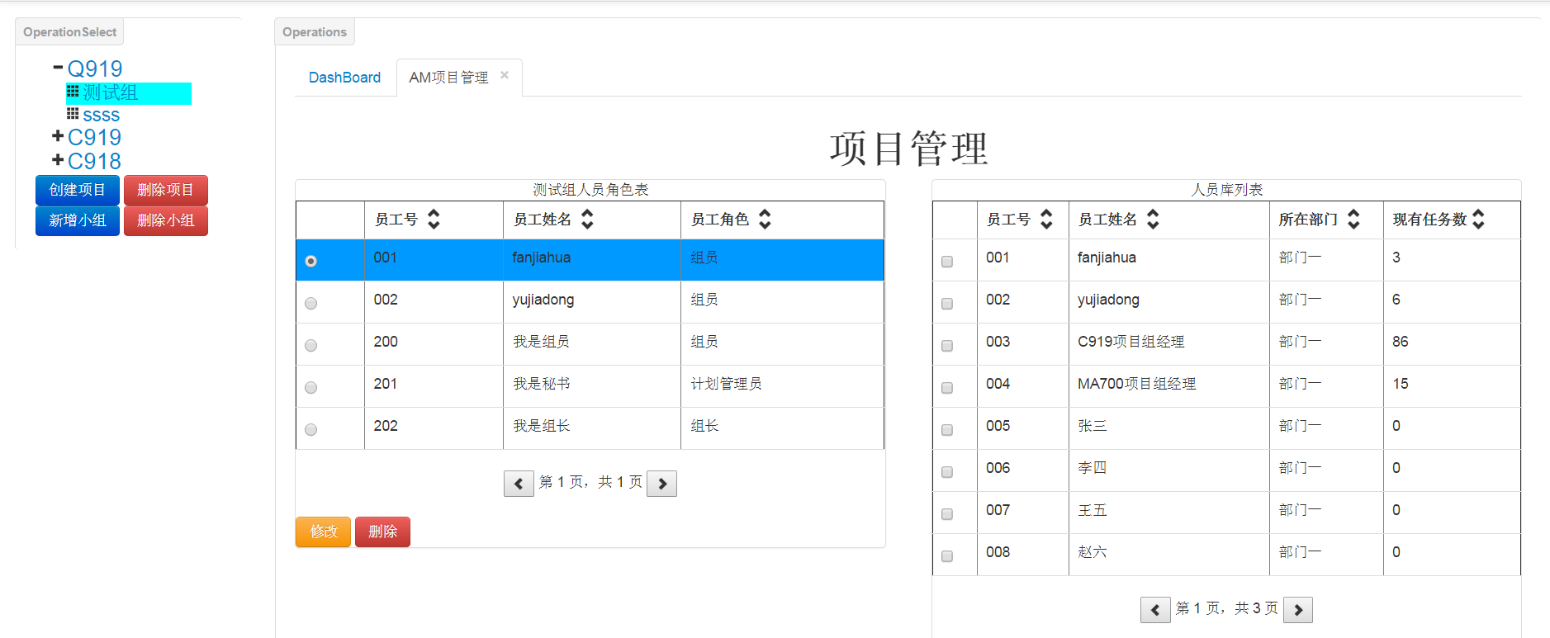

其中修改按钮会弹出一个窗口，可以在窗口中更改人员的角色。

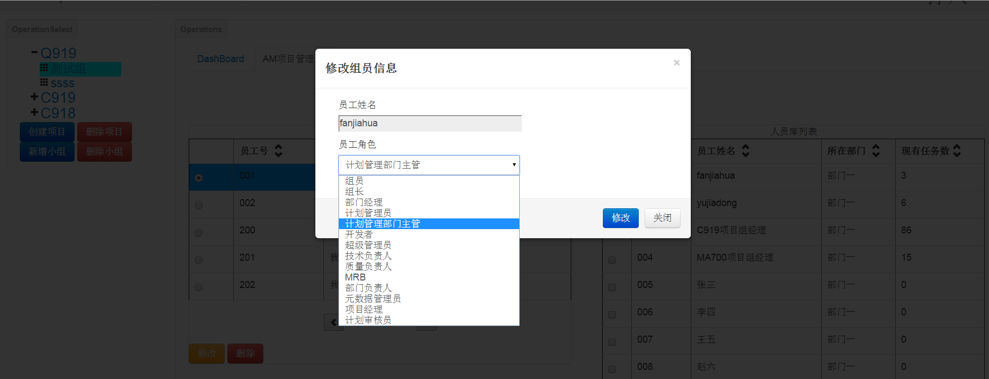

### 1.6 通用

所有表格中的每一列都可以点击上下箭头进行排序

表格下方的左右箭头用于进行翻页操作

